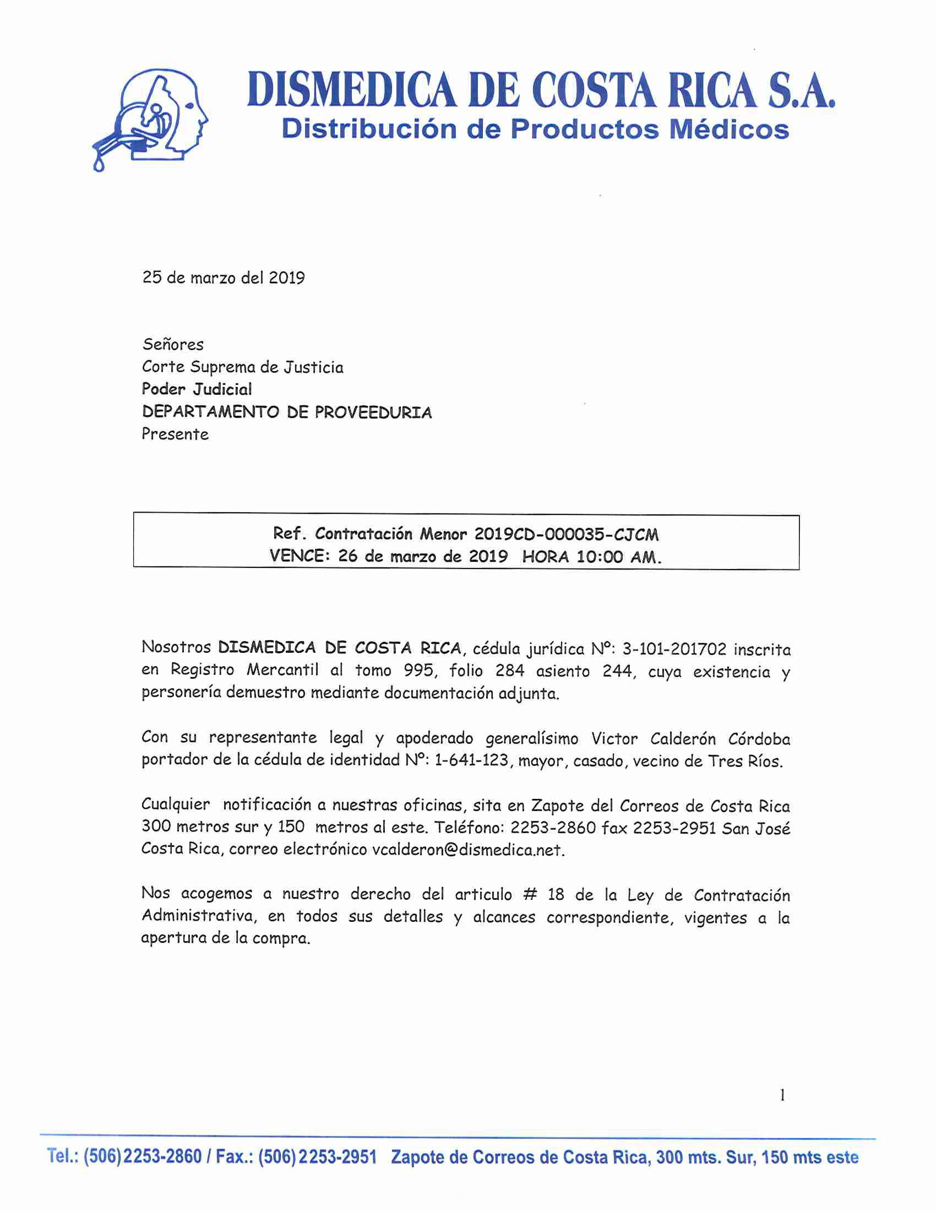

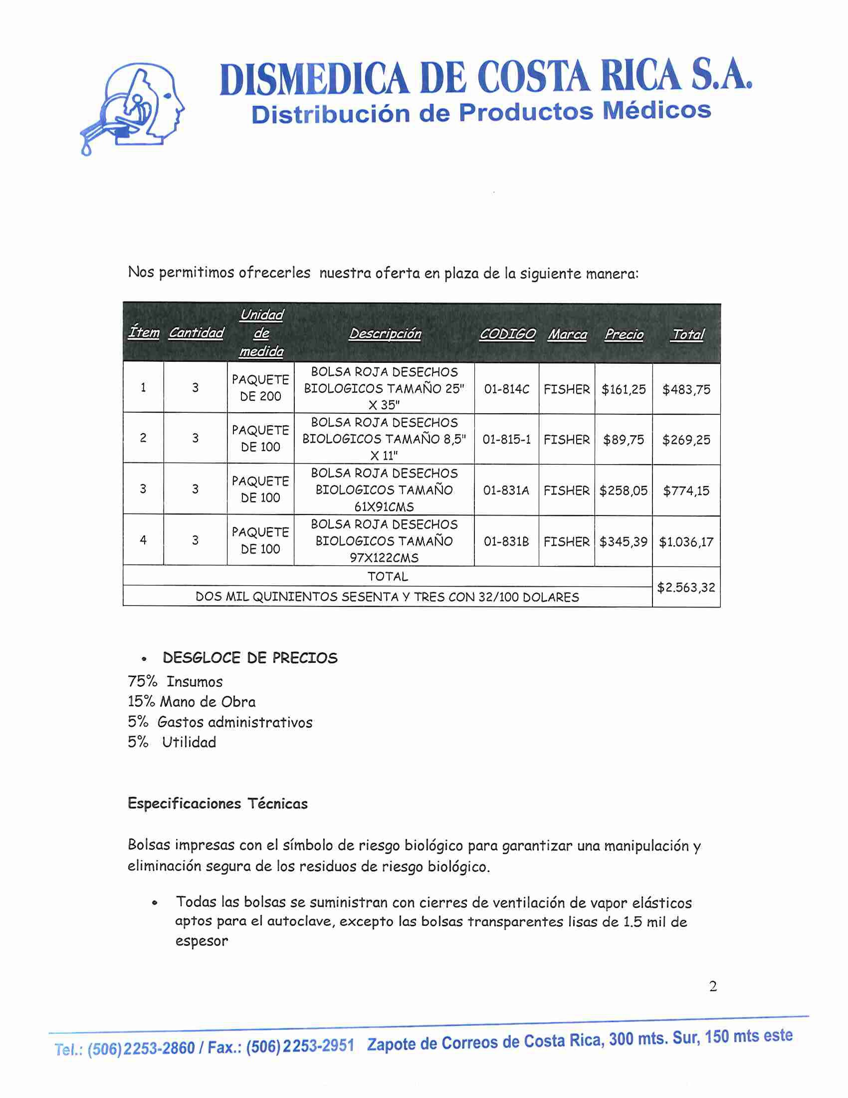

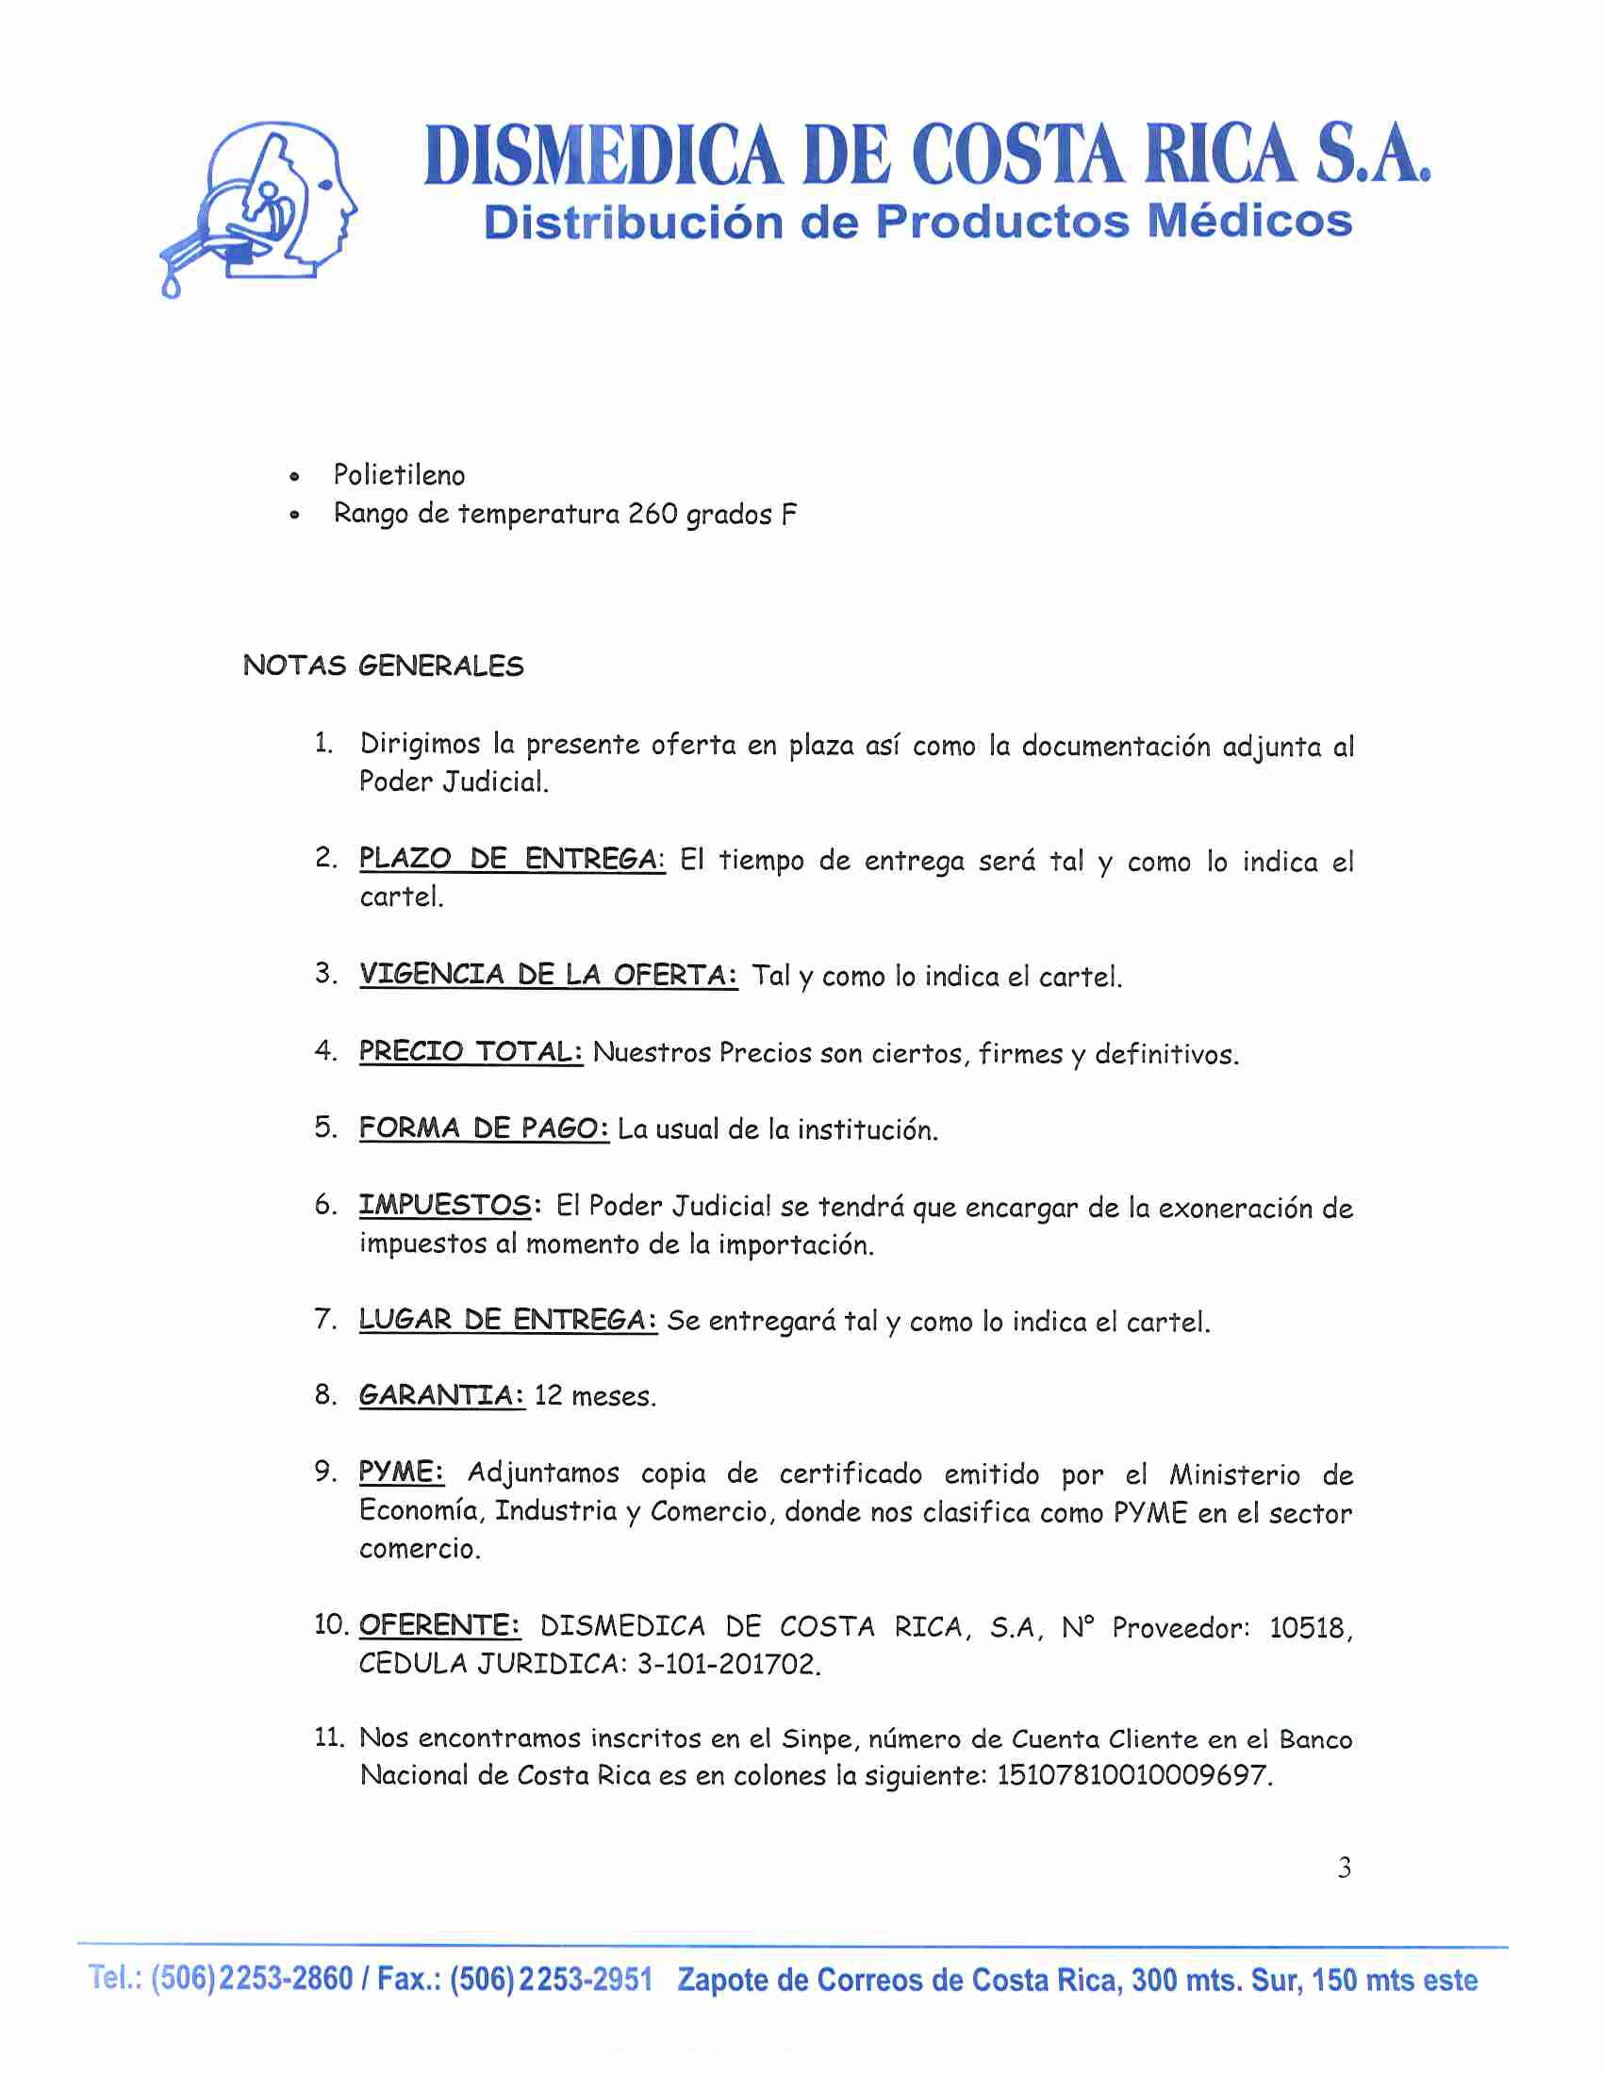

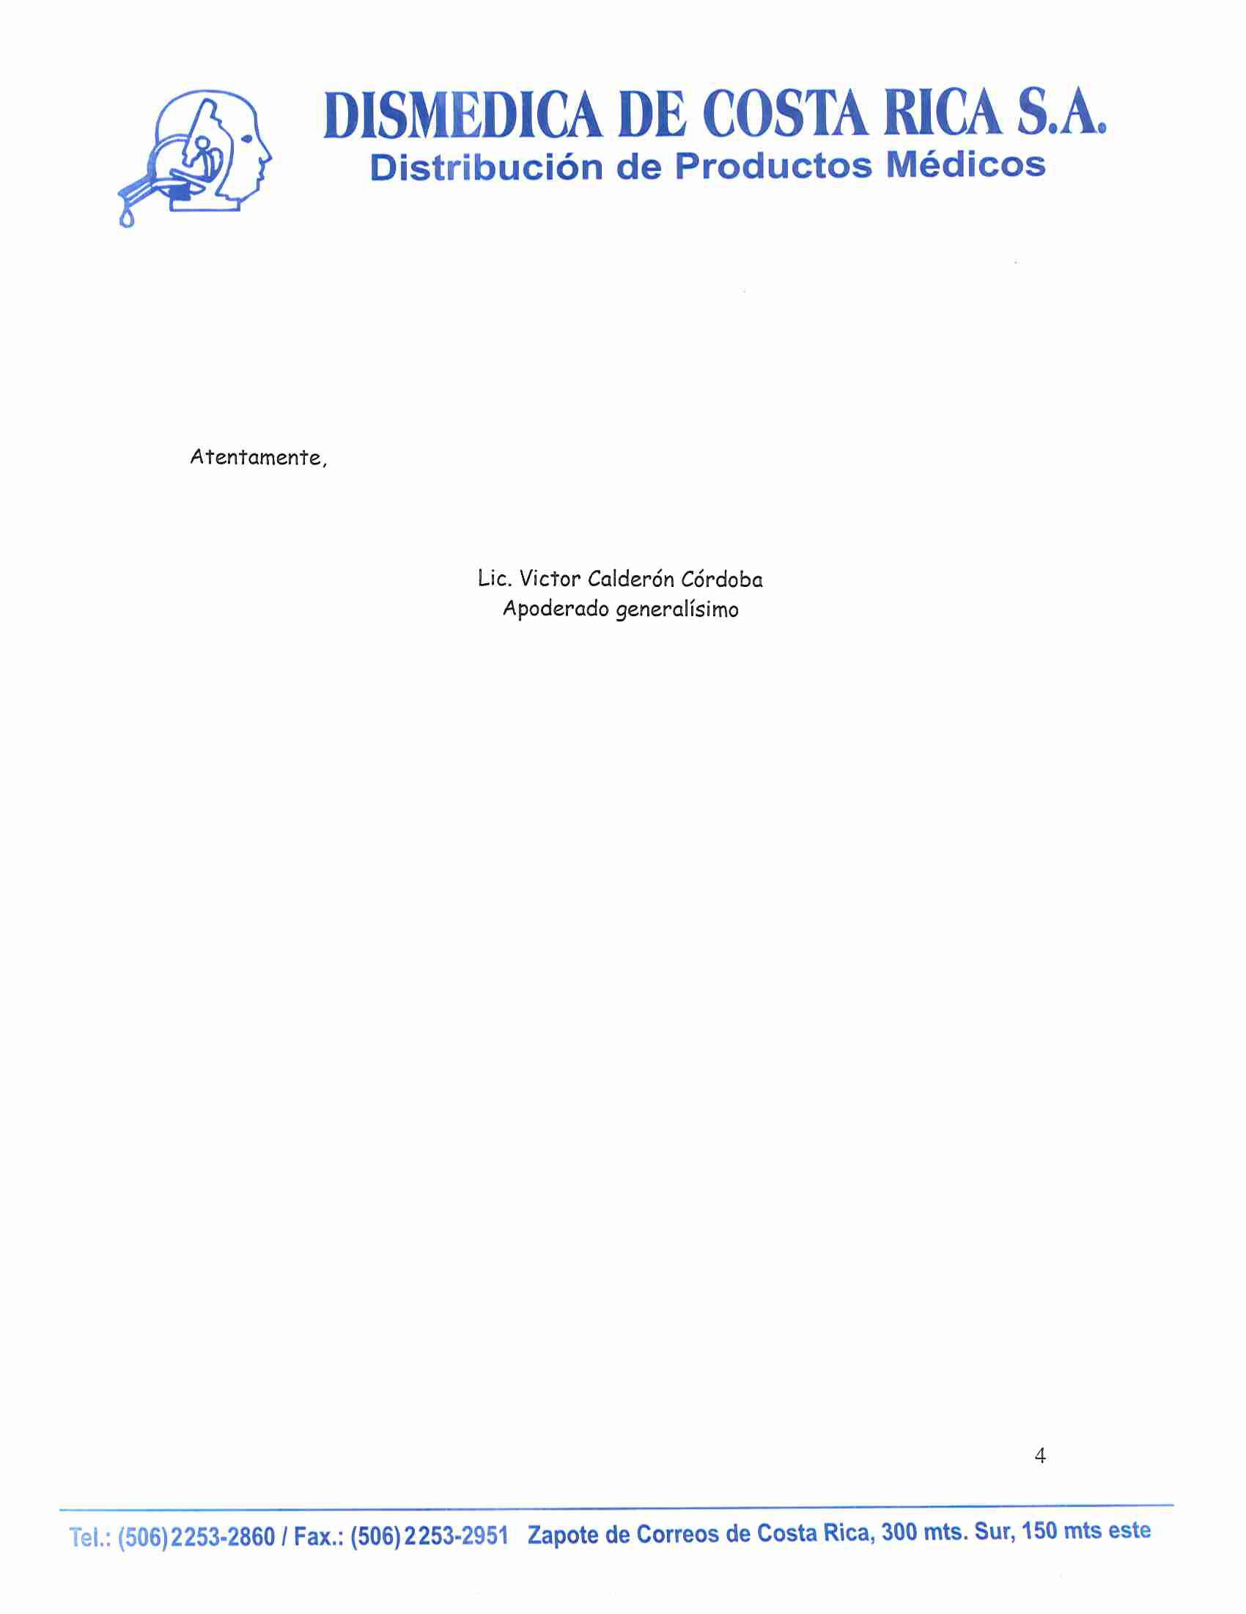VICTOR MANUEL CALDERON CORDOBA (FIRMA)
Firmado digitalmente por VICTOR MANUEL CALDERON CORDOBA (FIRMA) Fecha: 2019.03.25
14:59:27 -06'00'

VICTOR MANUEL

Firmado digitalmente por VICTOR MANUEL CALDERON

CALDERONCORDOBA

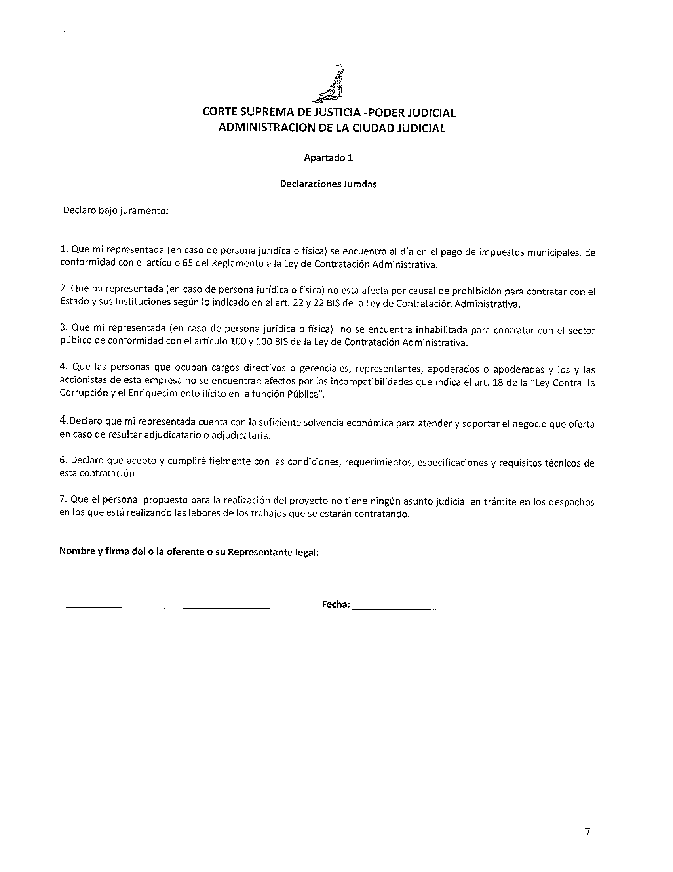CORDOBA (FIRMA)
(FIRMA)
Fecha: 2019.03.25
14:59:48 -06'00'

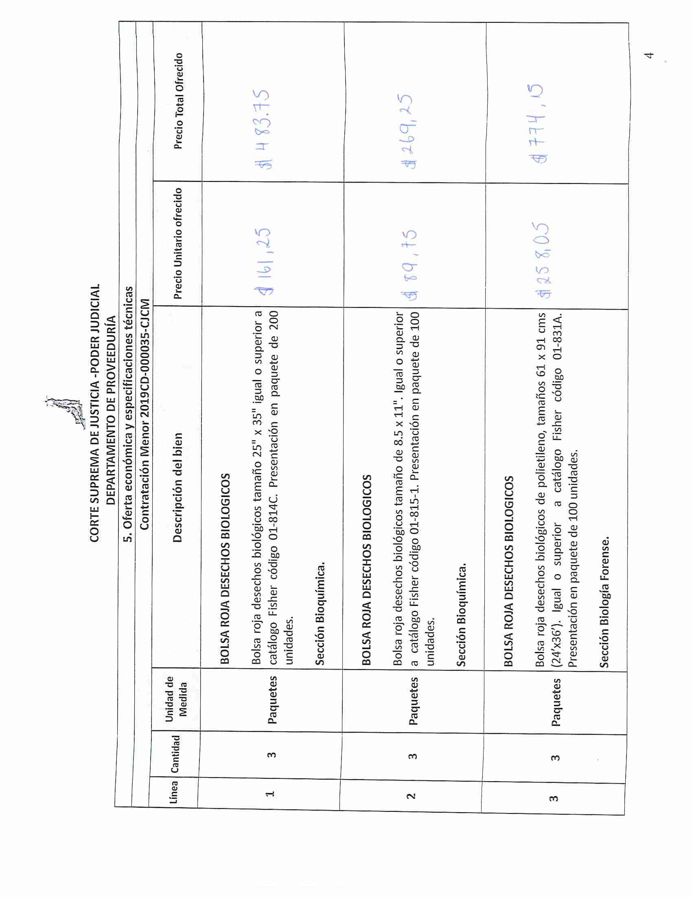

VICTOR MANUEL CALDERO N

Firmado digitalmente por VICTOR MANUEL CALDERON CORDOBA (FIRMA)

Fecha:
CORDOBA
2019.03.25

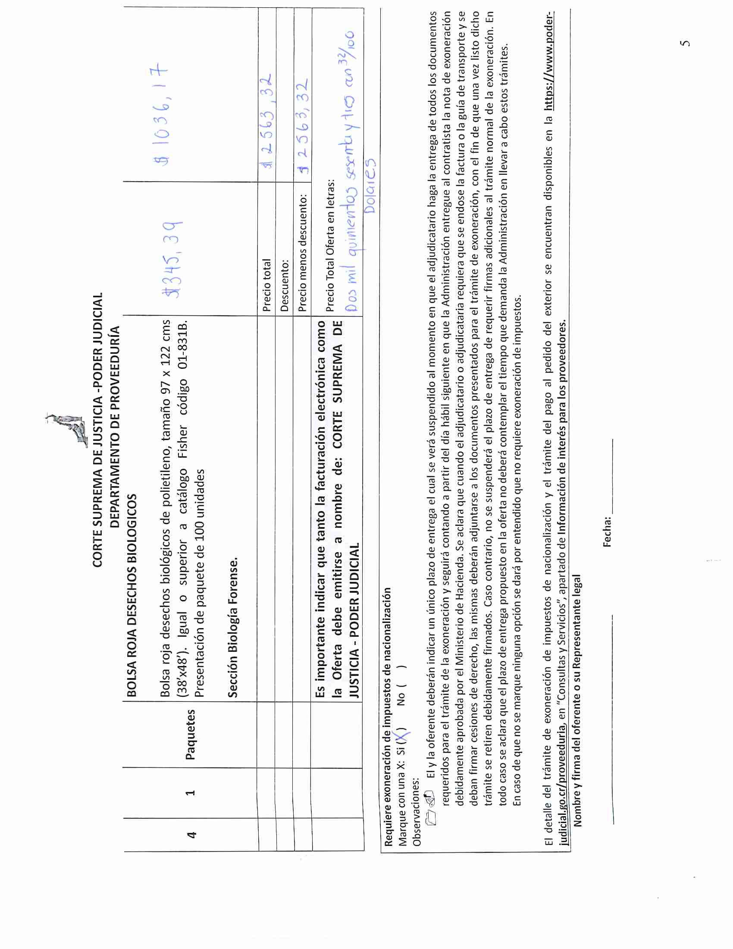(FIRMA)
15:00:19 -06'00'

